1. 考虑一个由0开始向上计数的k位二进制计数器。我们用一个数组A[0..k-1](此处length[A]=k)作为计数器。存储在计数器中的一个二进制数x的最低位在A[0]中，最高位在A[k-1]中，故 $x=∑_{i=0}^{k-1}A[i]*2^{i}$。开始时，x=0，故A[i]=0，i=0…k-1。

INCREMENT(A)

1 i ← 0

2 while i < length[A] and A[i] = 1

3 do A[i] ← 0

4 i ← i + 1

5 if i < length[A]

6 then A[i] ← 1

从0开始调用n次INCREMENT操作，请问每次操作的平均代价是多少？

2. 请证明在有个元素的有序数组中进行二分查找最多需要 $\left\lfloor \log_{2}{N}\right\rfloor +1$ 次比较（无论是否成功）。

3. 对于二分查找版本A

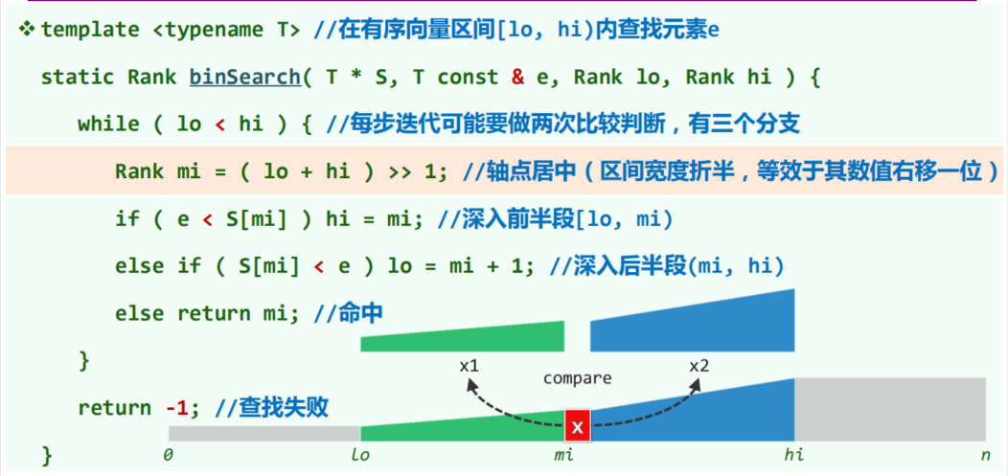

对于数组 [1,2,4,7,10]，依次上述算法查找{1,2,3,4,5,6,7,8,9,10}，平均成功查找长度为?平均失败查找长度为?

4. 现有n根长度各不相同的木棒，木棒长度范围不限。从里面取出三根木棒组成三角形，求有多少种组成三角形的方案。用文字或伪代码描述你设计的算法并分析复杂度，算法复杂度越低越好。

5. 对于向量数据结构进行动态空间管理时，通常有容量倍增策略和容量递增策略两种扩容算法，试从累计扩容时间、分摊扩容时间和空间利用率这三个方面分析这两种策略的优劣，写出分析过程。